Токовые клещи-мультиметр
Модель: ACM91

Руководство Пользователя

ИНФОРМАЦИЯ ПО ТЕХНИКЕ БЕЗОПАСНОСТИ
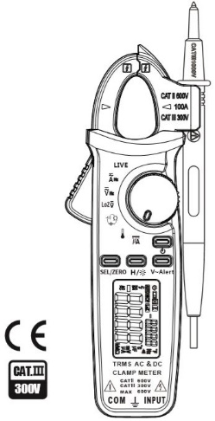
При работе прибором следует обратить особое внимание на правила безопасности, так как неправильное использование прибора может привести к поражению электрическим током, а также к поломке самого прибора. Общие правила техники безопасности должны соблюдаться в процессе работы мультиметром, процедуры, регламентирующие безопасность использования, описанные в данном Руководстве, также должны быть соблюдены в полном объеме.

Для того, чтобы обеспечить надлежащую работоспособность прибора, получить желаемые результаты работы и обеспечить безопасность использования, пожалуйста, внимательно прочитайте следующие правила и руководствуйтесь ими в процессе работы мультиметром.

Данный прибор соответствует стандартам IEC-61010-1, IEC-61010-2-030, IEC-61010-2-032, IEC-61010-2-033, Техническим требованиям к электронным измерительным приборам, степень загрязнения 2, предназначен для измерения электрических параметров в соответствии с категориями CATIII 300В, CATII 600В.

Пожалуйста, обратите внимание на следующие положения:
1. Подготовка к работе:
1.1. При работе с прибором учитывайте правила техники безопасности, касающиеся:
- Общей защиты от поражения электрическим током;
- Предупреждения ненадлежащей эксплуатации прибора.
1.2. После приобретения прибора убедитесь в том, что у него отсутствуют повреждения, которые могли возникнуть в процессе транспортировки.
1.3. Если прибор хранился или транспортировался в ненадлежащих условиях, перед его использованием проверьте наличие возможных повреждений.
1.4. Мультиметр должен быть в исправном состоянии. Перед началом работы проверьте надежность и целостность изоляции, убедитесь в том, что изоляция металлических проводов или шнура питания не нарушена.
1.5. Диапазон рабочих температур: 0℃~40℃.

ПРЕДУПРЕЖДАЮЩИЕ ЗНАКИ

 | Опасное напряжение |  | Переменный ток (АС)
 | Внимание! |  | Постоянный ток (DC)
 | Заземление |  | Переменный ток и постоянный ток (AC&DC)
CAT. II 600В защита от перенапряжения
CAT. III 300В защита от перенапряжения

ОПИСАНИЕ ПРИБОРА

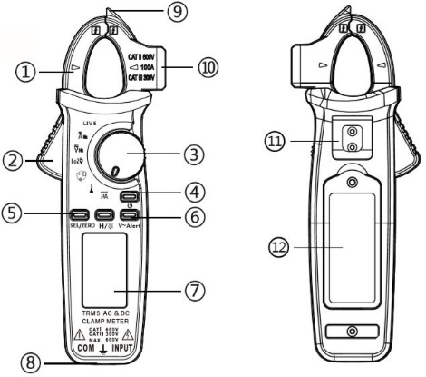
1. ЧАСТИ ПРИБОРА
1 – Клещи;
2 – Курок;
3 – Поворотный переключатель;
4 – Кнопка включения и выключения;
5 – Кнопки выбора функций/Базовое значение ноль;
6 – Режим V~Alert;
7 – Дисплей;
8 – Входные гнезда;
9 – Датчик режима V~Alert;
10 – Гнедо для подключения измерительных проводов; 11 – Клипса;
12 – Крышка батарейного отсека.

2. ЗНАЧЕНИЯ КНОПОК
1) SEL/ZERO: Для переключения режимов измерений и установки показателей постоянного тока на нуль.
2) H/: Для сохранения измеренных значений или включения фоновой подсветки. Для включения фоновой подсветки нажмите и удерживайте данную кнопку в течение 2 секунд.
3) V~Alert: Для активации режима бесконтактного измерения напряжения (поиска скрытой проводки) нажмите и удерживайте данную кнопку.

3. СИМВОЛЫ LCD-ДИСПЛЕЯ

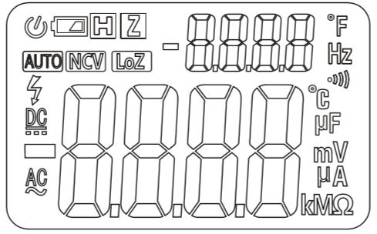

Символ | Значение
 | Автоматическое отключение
 | Низкий уровень заряда элементов питания – необходимость их замены
 | Сохранение данных
 | Установка на нуль
 | Автоматический выбор диапазонов
 | Бесконтактное обнаружение напряжения (NCV)
 | Режим измерения низкого сопротивления
 | Присутствует опасное напряжение
 | Постоянный ток
 | Отрицательная полярность на входе
 | Переменный ток
 | ℃, ℉
 | Hz (Гц)
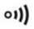 | Звуковая проверка цепи
 | Напряжение: милливольт, вольт
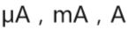 | Ток: микроампер, миллиампер, ампер
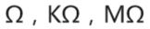 | Сопротивление: Ом, килоом, мегаом
 | Емкость: миллифарада, микрофарада

ТЕХНИЧЕСКИЕ ХАРАКТЕРИСТИКИ

Питание: 2 батарейки 1.5В ААА
Габаритные размеры: Д179*Ш67*В36 мм.
Вес: 137г.

1. Постоянный ток.
Диапазон | Разрешение | Погрешность
6А | 0.001А | ± (3% + 5)
60А | 0.01А | ± (2.5% + 5)
100А | 0.1А
Максимальный входной ток: 100А DC.
Активная функция установки на нуль, точность гарантирована.

2. Постоянный ток (µА).
Диапазон | Разрешение | Погрешность
0-200µА | 0.1µА | ± (0.8% + 5)
Максимальный входной ток: 200µА.
Защита от перегрузки: 250В DC или AC (RMS).

3. Переменный ток.
Диапазон | Разрешение | Погрешность
6А | 0.001А | ± (2.5% + 5)
60А | 0.01А
100А | 0.1А
Максимальный входной ток: 100А.
Измерение в режиме True-rms.
Частота: 50Гц-60Гц.
4. Частота.
Диапазон | Разрешение | Погрешность
60.0Гц | 0.1Гц | ± (1.0% + 5)
1000Гц | 1Гц | ± (1.0% + 5)
Диапазон: 45Гц~1000Гц.

Измерения с использованием клещей.
Диапазон | Разрешение | Погрешность
60.0Гц | 0.1Гц | ± (1.0% + 5)
1000Гц | 1Гц | ± (1.0% + 5)
Диапазон: 45Гц~1000Гц.

5. Постоянное напряжение.
Диапазон | Разрешение | Погрешность
6В | 0.001В | ± (1% + 3)
60В | 0.01В
600В | 0.1В
Входное сопротивление: 10МΩ.
Максимальное входное напряжение: 600В DC.

6. Переменное напряжение.
Диапазон | Разрешение | Погрешность
6В | 0.001В | ± (1% + 3)
60В | 0.01В
600В | 0.1В
Входное сопротивление: 10МΩ.
Максимальное входное напряжение: 600В AC.
Измерение в режиме True-rms. Диапазон: 45Гц~1000Гц.

7. Низкое сопротивление.
(DCV)
Диапазон | Разрешение | Погрешность
600В | 0.1В | ± 1.0%
Входное сопротивление: 800КΩ.
Максимальное входное напряжение: 600В DC.

(ACV)
Диапазон | Разрешение | Погрешность
600В | 0.1В | ± 1.0%
Входное сопротивление: 800КΩ.
Максимальное входное напряжение: 600В АC.

8. Сопротивление.
Диапазон | Разрешение | Погрешность
600Ω | 0.1Ω | ± (1% + 3)
6КΩ | 0.001КΩ
60КΩ | 0.01КΩ
600КΩ | 0.1КΩ
6МΩ | 0.001МΩ | ± (1% + 3)
60МΩ | 0.01МΩ | ± (1.2% + 20)
Защита от перегрузки: 250В DC или AC (RMS).
Индикатор перегрузки: OL.

9. Емкость.
Диапазон | Разрешение | Погрешность
600µФ | 0.1µФ | ± (4% + 3)
6000µФ | 1µФ
Защита от перегрузки: 250В DC или AC (RMS).

10. Звуковая проверка цепи.
Диапазон | Разрешение | Погрешность
 | 0.1Ω | Если сопротивление <30Ω, прозвучит продолжительный звуковой сигнал.
Защита от перегрузки: 250В DC или AC (RMS).

11. Температура.
Диапазон | Разрешение | Погрешность
-20~500℃  -4-932℉ | 1℃/2℉ | ± (2% + 2)
Защита от перегрузки: 250В DC или AC (RMS).

ИНСТРУКЦИЯ ПО ПРИМЕНЕНИЮ

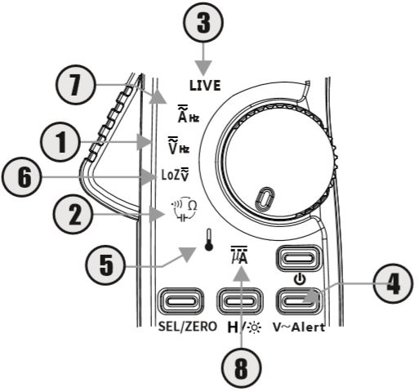
1. Измерение переменного (AC) и постоянного (DC) напряжения.
1.1. Установите поворотный переключатель в позицию .
1.2. Подключите измерительные провода к мультиметру.
1.3. При помощи кнопки SEL/ZERO выберите необходимый тип напряжения – AC или DC. В зависимости от выбранного типа напряжения на дисплее мультиметра загорится соответствующий индикатор (AC/DC).
1.4. Для измерения напряжения подключите измерительные провода к измеряемой цепи.
1.5. Cчитайте значение, отобразившееся на дисплее.

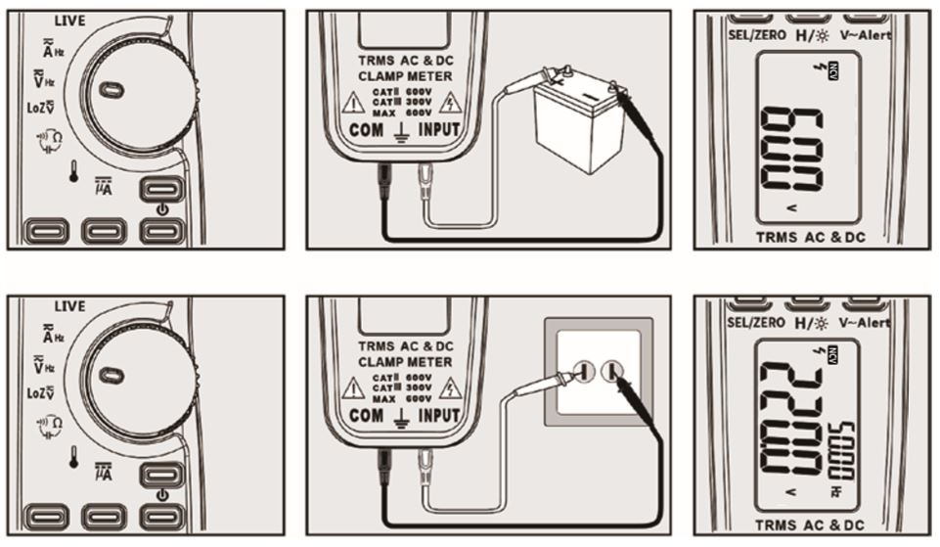
При небольшом диапазоне напряжений, перед подключением измерительных проводов к измеряемой цепи, на дисплее могут появиться нестабильные значения. Это является нормой, так как данный мультиметр обладает высокой чувствительностью. Когда измерительные провода будут подключены к измеряемой цепи на дисплее отобразится верное значение.

2. Измерение сопротивления, целостности цепи и емкости.
Для измерения сопротивления или целостности цепи:
2.1. Подключите измерительные провода к мультиметру.
2.2. Установите поворотный переключатель в позицию , выберите необходимый режим при помощи кнопки SEL.
2.3. Для измерения подключите измерительные провода к измеряемой цепи.
2.4. На дисплее отобразится значение измеряемой величины

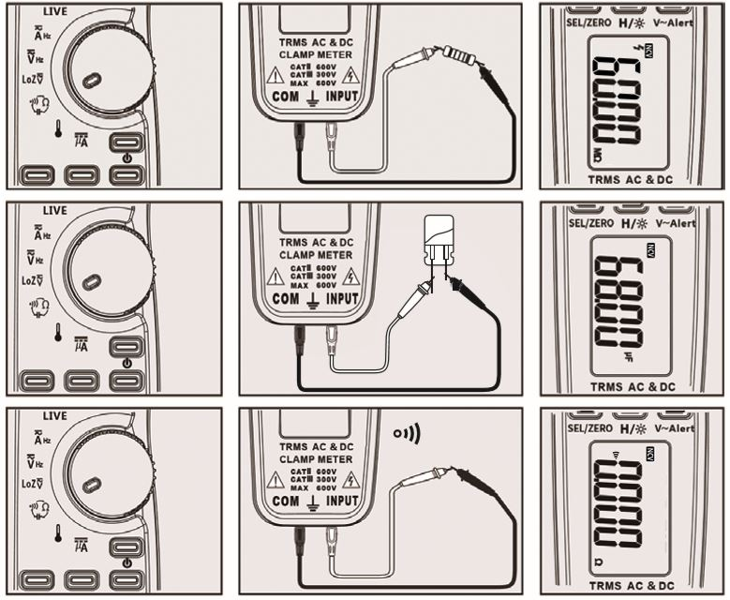

3. Поиск фазы.
3.1. Вставьте красный измерительный провод в гнездо INPUT.
3.2. Установите поворотный переключатель в позицию LIVE.
3.3. Проверьте фазу питания подключив другой конец красного измерительного провода к кабелю розетки.
3.4. Если прозвучит звуковой сигнал и дисплей начнет мигать, значит измерительный провод подключен к фазе питания, если нет, значит – к нейтральному проводу.

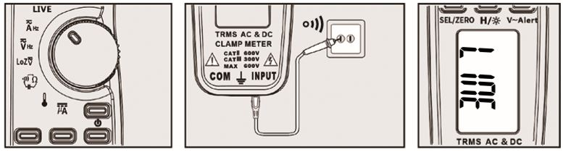

4. Бесконтактное обнаружение напряжения.
4.1. Нажмите и удерживайте кнопку V~Alert.
4.2. Поднесите датчик режима V~Alert к месту нахождения кабеля или к розетке.
4.3. Если прибор издал звуковой сигнал и дисплей начал мигать, в указанном месте присутствует высокое напряжение АС.

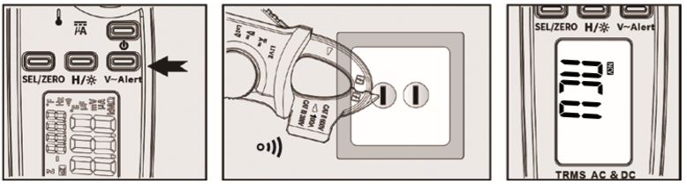
Примечание:
1) Если обнаружено напряжение АС, это свидетельствует о наличии напряжения, даже если звуковой сигнал не прозвучит. О наличии напряжения нельзя судить по показаниям бесконтактного тестера напряжения. На процесс обнаружения могут влиять такие факторы, как дизайн розетки, толщина и тип изоляции.
2) Перед тем, как проводить работы по обнаружению напряжения AC в розетке электропитания, мультиметр следует проверить на правильность работы используя знакомую сеть под напряжением.

5. Измерение температуры.
5.1. Подключите Щуп к входным гнездам в соответствии с его полярностями.
5.2. Установите поворотный переключатель в позицию . На дисплее отобразится выбранный температурный режим.
5.3. Расположите Щуп в месте проведения измерений.
5.4. Cчитайте значение температуры, отобразившееся на дисплее.

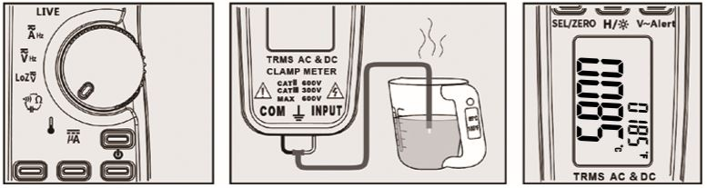

6. Измерение низких напряжений.
Данная функция позволяет установить входное напряжение мультиметра в диапазоне до 300kΩ, что позволяет снизить возможность появления ошибочных значений, возникающих вследствие воздействия ложных напряжений.

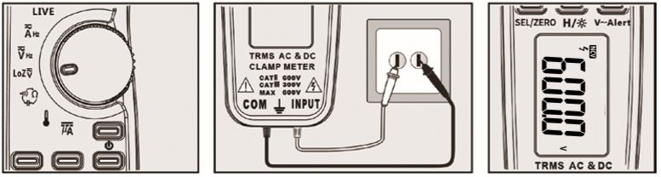
В режиме измерений низких напряжений, время проведения измерений не может быть более 1 минуты.

В данном режиме автоматически происходит распознавание ACV/DCV.

7. Измерение переменного (AC) и постоянного (DC) тока.
7.1. Установите поворотный переключатель в позицию 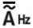, при помощи кнопки SEL/ZERO выберите необходимый тип тока – AC или DC.
7.2. Расположите тестируемый кабель по центру клещей ниже горизонтальной линии, отмеченной на них. Частота переменного тока отобразится на дисплее.

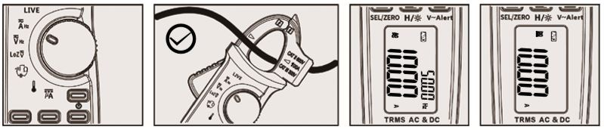
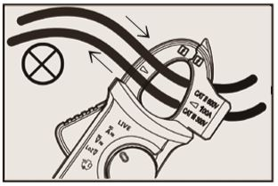
Примечание. Не рекомендуется одновременно проводить измерение тока нескольких тестируемых кабелей – разное направление движения тока могут повлиять на показания каждого.

В режиме измерения тока DC, в связи с присутствием электромагнитного поля, необходимо при помощи нажатии и удерживании в течение 2 секунд кнопки ZERO установить текущие показатели значения на нуль. Следите за расположением мультиметра и необходимостью установки на нуль.

8. Измерение силы тока µA.
Функция µA DC () главным образом предназначена для проверки датчика пламени в системах отопления, вентиляции и кондиционирования (ОВК).
Для проверки датчика пламени:
8.1. Выключите нагревательный элемент.
8.2. Разомкните соединение между контроллером газовой горелки и датчиком пламени
8.3. Установите поворотный переключатель в позицию .
8.4. Используйте зажимы типа «крокодил» для подключения измерительных проводов в разрыв цепи между датчиком пламени и контроллером.
8.5. Включите нагревательный элемент.
8.6. Считайте значение А, отобразившееся на дисплее.
8.7. Сравните полученное значение с тем , которое указано в технической документации для проверяемого оборудования

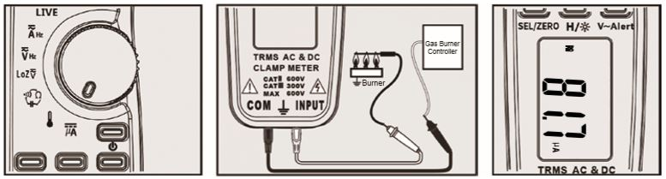

ОБСЛУЖИВАНИЕ

1. Замена элементов питания.
1) Появление символа «» на дисплее прибора говорит о необходимости замены элементов питания.
2) Извлеките из гнезд мультиметра измерительные провода.
3) Открутите винты, фиксирующие крышку батарейного отсека, снимите ее.
4) Удалите использованные батарейки.
5) Установите две новые батарейки АА.
6) Установите крышку батарейного отсека и зафиксируйте ее винтами.
Примечание:
Устанавливайте элементы питания в соответствии с их полярностями!
2. Замена токовых клещей.
При замене токовых клещей используйте новые, обладающими такими же характеристиками, либо имеющие эквивалентный уровень. Новые клещи должны быть в исправном состоянии, уровень: 1000В 10А.
Если изоляция клещей повреждена, металлический кабель обнажен, их необходимо заменить.

ПАРАМЕТРЫ ПРИБОРА

Обобщенные показатели.
Погрешность: ± (% от показаний + число младших разрядов), гарантия 1 год.
Относительная влажность: не более 75%.
Рабочая высота: максимум 2000м.
Максимальное число знаков на дисплее: 6000.
Индикация полярности: автоматическая.
Индикация перегрузки: OL.
Частота обновления данных: около 3 раз/сек.
Автоматическое выключение: 20 минут, нажмите кнопки SEL+ для отмены автоотключения прибора.
Индикация низкого уровня заряда элементов питания: появление символа «» на LCD-дисплее.
Рабочая температура: 0℃~40℃.
Температура хранения: -10℃~50℃.

ГАРАНТИЙНЫЕ ОБЯЗАТЕЛЬСТВА
Гарантийный срок эксплуатации – 1 год со дня продажи изделия. На изделия, у которых отсутствует дата продажи, гарантия не распространяется. Обмен неисправных изделий осуществляется через торговую сеть при предъявлении чека и гарантийного талона. Изделия с механическими повреждениями гарантии не подлежат.
Дата продажи | Штамп магазина

